Installasjon – Last ned fra Google Play eller App store
Min skole lastes ned og installeres som en helt vanlig app fra Google Play-butikken for Android brukere og fra App Store for IOS brukere.
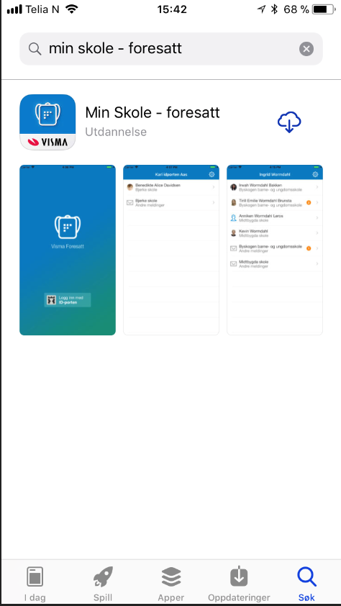
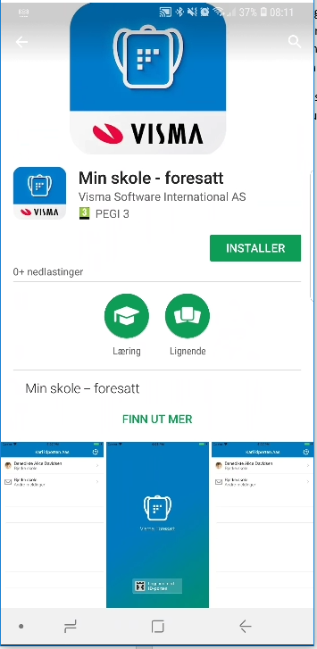

Kjernefunksjonalitet i Min skole appen
Android
IOS
- Sende/motta meldinger
  - Til kontaktlærer
  - Klassegruppeansvarlig
  - Skoleadmin
  - SFO admin
  - SFO gruppeansvarlig (Kun fra app)
  - Fra skolen
    - Som varsler
    - Til deg som medlem av sammensatt gruppe
- Registrere fravær på sine barn
- Se egen e-post/mobil
- PIN kode-endring
- Innloggingen første gang
  - ID-porten på mobil
  - Sette en fire-sifret PIN-kode
- Digitale skjema som en link i varsel (dersom skjema publiseres med intern melding
- Varsler om registrert fravær og anmerkninger

Bruk av Min skole app
Ved førstegangs innlogging må foresatte bruke ID porten for innlogging. Videre velges også pålogging foresatt pålogging mot korrekt kommune/organisasjon. Det vil si kommunen hvor de er registrert som foresatt. Tilslutt registrers en pin for daglig bruk av appen. Pin-kode kan endres ved behov ved å logge helt ut.
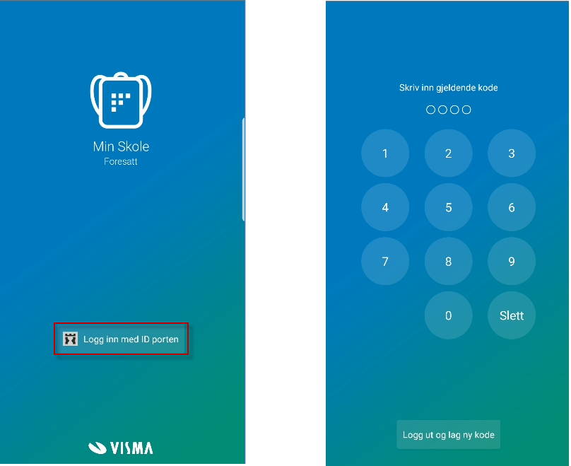
Inne i appen vil du få en oversikt over dine barn og dialog med skolen. Tannhjulet oppe til høyre tar deg til innstillingsfanen hvor du kan endre pin-kode.
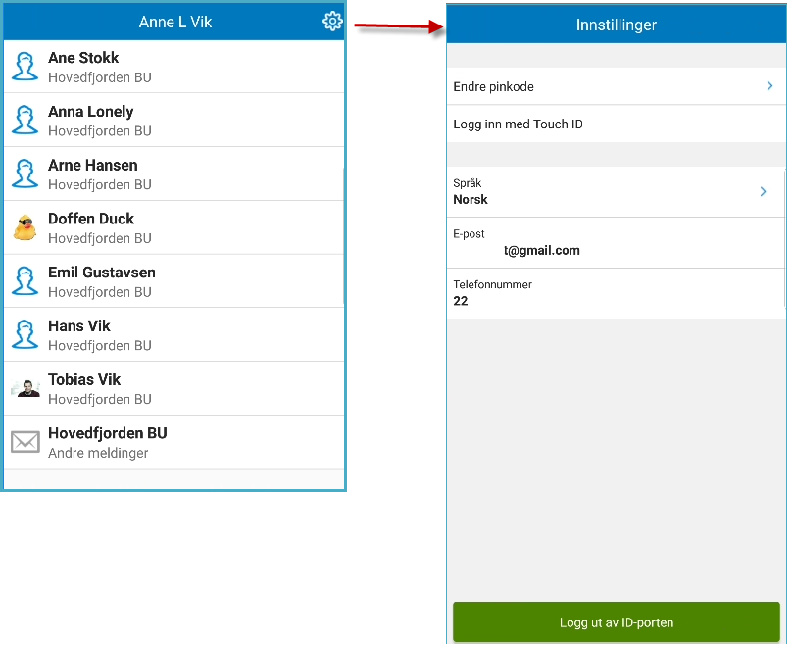
Ved nye beskjeder vil du få et push-varsel på telefonen og inne i Min skole appen vil være et tallsymbol som forteller deg om uleste meldinger. Klikk på meldingen for å lese og eventuelt besvare.
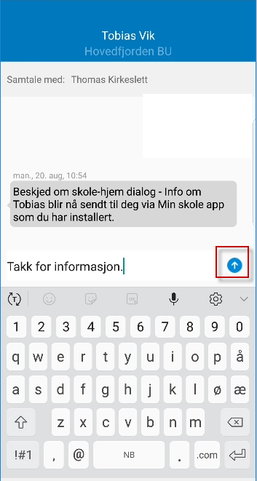
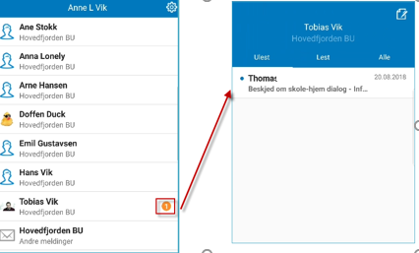

Sende melding til skolen fra Min Skole appen?
Klikk på aktuelt barn og velg «ny melding ikon» oppe i høyre hjørne på eleven. Velg mottaker(e) og klikk på «ferdig». Skriv melding og klikk på send

